附件1

中央农业广播学校襄汾县分校

2021年度单位决算

目录

第一部分 概况 1

一、本单位职责 1

二、机构设置情况 1

第二部分 2021年度部门决算报表 1

一、收入支出决算总表 1

二、收入决算表 2

三、支出决算表 2

四、财政拨款收入支出决算总表 3

五、一般公共预算财政拨款支出决算表（一） 4

六、一般公共预算财政拨款支出决算表（二） 4

七、一般公共预算财政拨款“三公”经费支出决算表 5

八、政府性基金预算财政拨款收入支出决算表 5

九、国有资本经营预算财政拨款支出决算表 6

十、部门决算公开相关信息统计表 6

第三部分 2021年度部门决算情况说明（可根据实际情况附图说明） 7

一、收入支出决算总体情况说明 7

二、收入决算情况说明 7

三、支出决算情况说明 8

四、财政拨款收入支出决算总体情况说明 8

五、一般公共预算财政拨款支出决算情况说明 9

（一）财政拨款支出决算总体情况 9

（二）财政拨款支出决算结构情况 10

（三）财政拨款支出决算具体情况 11

六、一般公共预算财政拨款基本支出决算情况说明 12

七、一般公共预算财政拨款“三公”经费支出决算情况说明 13

八、其他重要事项情况说明 13

（一）机关运行经费支出情况说明 13

（二）政府采购情况说明 13

（三）国有资产占用情况说明 13

（四） 预算绩效情况说明 13

（五）其他需要说明的事项 14

第四部分 名词解释 14

第五部分 附件 16

第一部分 概况

一、本单位职责

中央农业广播学校襄汾县分校承担全县农民教育培训、农村实用人才培养、新型职业农民培育及认定管理事物。

二、机构设置情况

中央农业广播学校襄汾县分校属于正科级事业单位，内设综合办公室和教务办公室。其财政财务关系隶属于县财政局。

第二部分 2021年度部门决算报表

一、收入支出决算总表

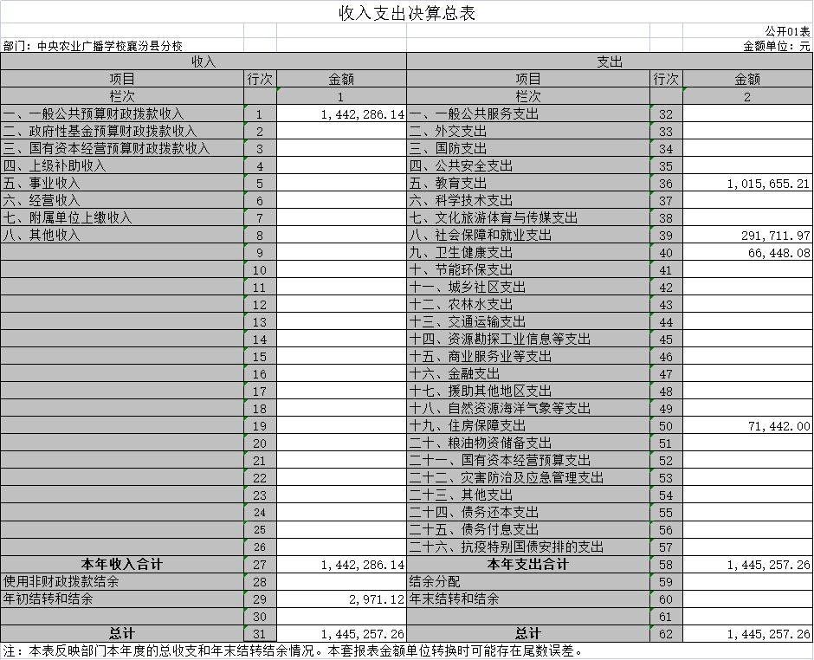

二、收入决算表

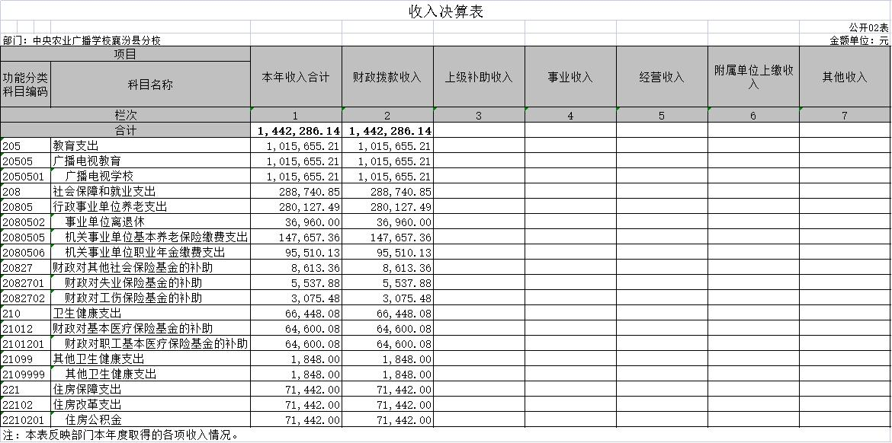

三、支出决算表

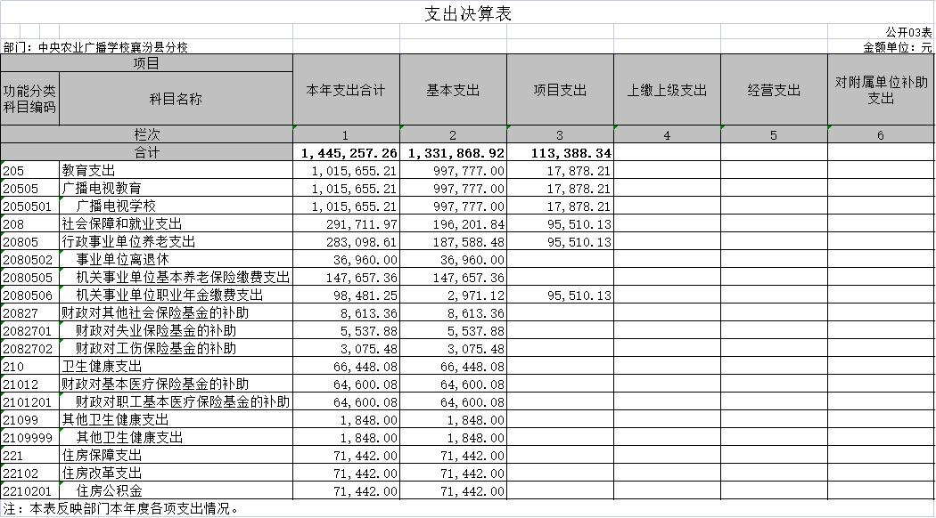

四、财政拨款收入支出决算总表

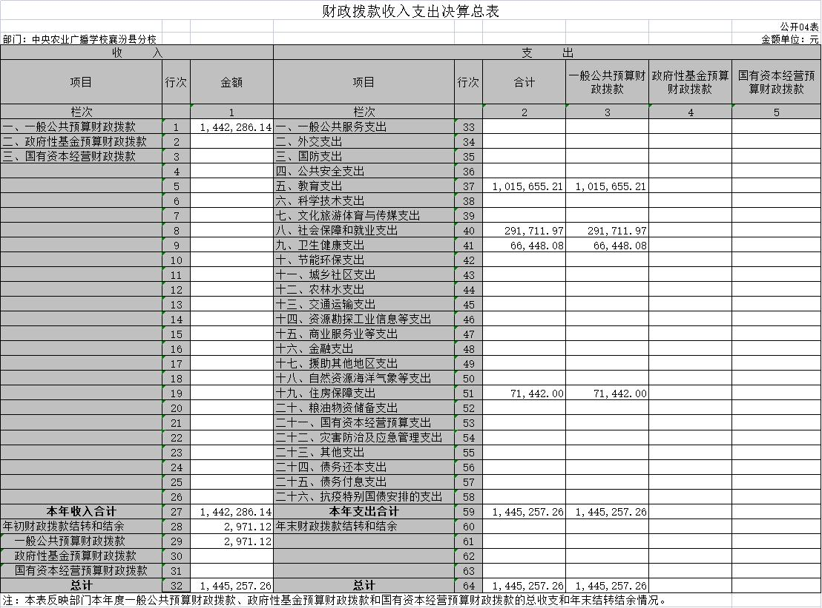

五、一般公共预算财政拨款支出决算表（一）

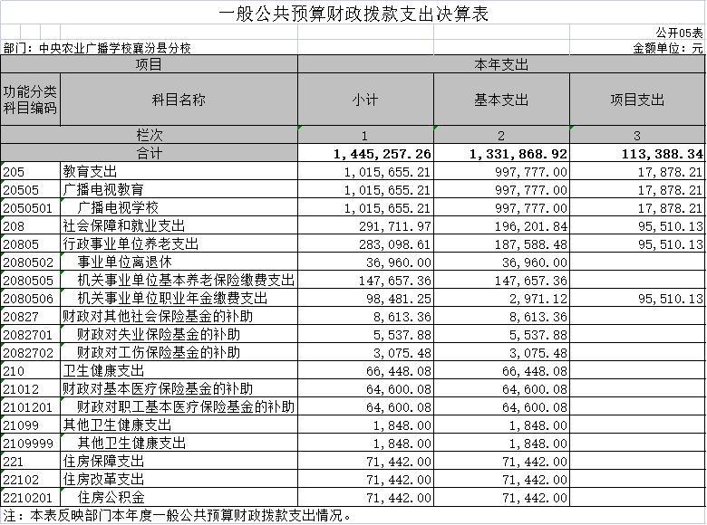

六、一般公共预算财政拨款支出决算表（二）

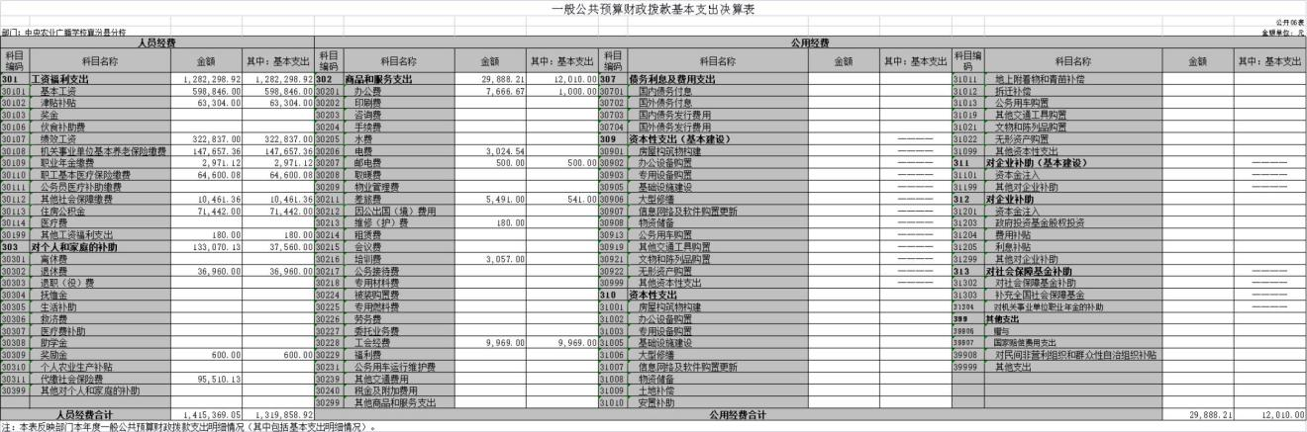

七、一般公共预算财政拨款“三公”经费支出决算表

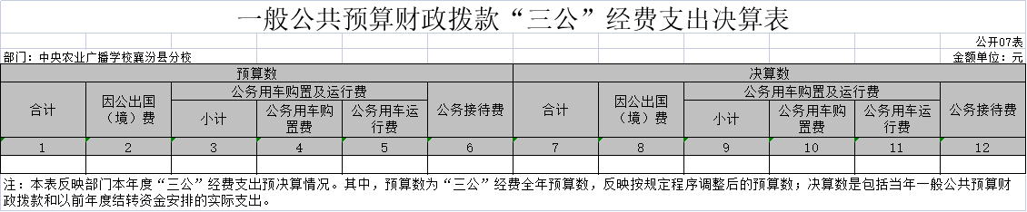

说明：中央农业广播学校襄汾县分校无三公经费，故本表无数据。

八、政府性基金预算财政拨款收入支出决算表

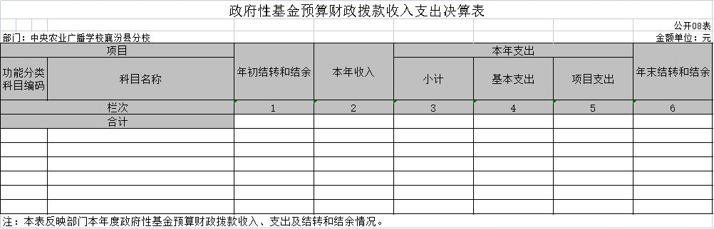

说明：中央农业广播学校襄汾县分校无政府性基金预算财政拨款收入，故本表无数据。

九、国有资本经营预算财政拨款支出决算表

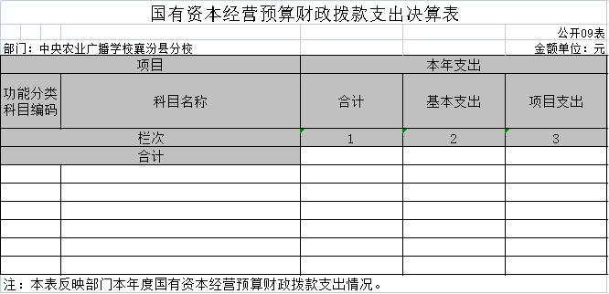

说明：中央农业广播学校襄汾县分校无国有资产占用情况，故本表无数据。

十、部门决算公开相关信息统计表

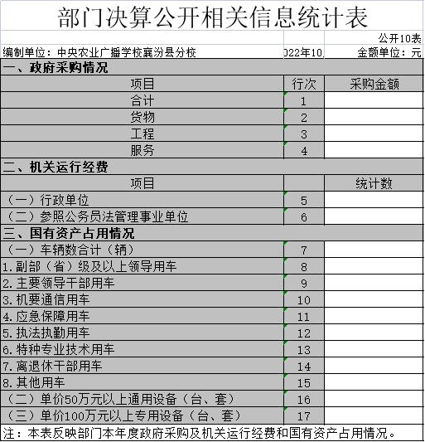

说明：中央农业广播学校襄汾县分校无政府采购情况、无机关运行经费、无国有资产占用情况，故本表无数据。

第三部分 2021年度部门决算情况说明（可根据实际情况附图说明）

**一、收入支出决算总体情况说明**

2021年度收入总计144.23元，支出总计144.53万元。与2020年相比，收入总计减少6.7万元，下降4.64%，支出总计减少6.4万元，下降4.43%。主要原因是2020年退休人员李三凤丧葬费、抚恤金在项目支出。

**二、收入决算情况说明**

2021年度收入合计144.23万元，其中：财政拨款收入144.23万元，占比100%。

**三、支出决算情况说明**

2021年度支出合计144.53万元，其中：基本支出133.19万元，占比92.15%；项目支出11.34万元，占比7.85%。

**四、财政拨款收入支出决算总体情况说明**

2021年度财政拨款收入总计144.23万元、支出总计144.53万元。与2020年相比，财政拨款收入总计减少6.7万元，下降4.64%，财政拨款支出总计减少6.4万元，下降4.43%。主要原因是2020年退休人员李三凤丧葬费、抚恤金在项目支出。

**五、一般公共预算财政拨款支出决算情况说明**

**（一）财政拨款支出决算总体情况**

2021年度财政拨款支出144.23万元，占本年支出合计的100%。与2020年相比，财政拨款支出减少6.7万元，下降4.64%。主要原因是2020年退休人员李三凤丧葬费、抚恤金在项目支出。其中，人员经费131.99万元，占比91.51%%，日常公用经费12010元，占比0.83%，项目经费11.34万元，占比7.66%。

**（二）财政拨款支出决算结构情况**

2021年度财政拨款支出144.53万元，主要用于以下方面：**教育**支出101.57万元，占70.28%；**社会保障和就业**支出29.17万元，占20.18%；**卫生健康**支出6.65万元，占4.6%；**住房保障**支出7.14万元，占4.94%。

**（三）财政拨款支出决算具体情况**

2021年度财政拨款支出年初预算134.7万元，支出决算144.53万元，完成年初预算的107.3%。其中：**教育支出**年初预算101.73万元，支出决算101.57万元，完成年初预算的99.84%，用于工资福利支出，较2020年决算增加1.26万元，增长1.26%，主要原因为本年度人员薪级增加，工资福利增加；**社会保障和就业**支出年初预算19.18万元，支出决算29.17万元，完成年初预算的152.09%，用于退休人员丧葬费、抚恤金支出，较2020年决算减少8.15万元，降低21.84%，主要原因为退休人员李三凤丧葬费、抚恤金在2020年支出，退休人员职业年金做实部分在2021年支出；**卫生健康**支出年初预算6.46万元，支出决算6.65万元，完成年初预算的102.94%，用于医疗卫生健康等各种保险支出，较2020年增加0.24万元，增长3.75%，主要原因为本年度人员薪级增加，工资福利增加；**住房保障**支出7.14万元，支出决算7.15万元，完成年初预算的100.14%，用于住房公积金支出，较2020年决算增加0.74万元，增加3.75%，主要原因为本年度人员薪级增加，工资福利增加。

**六、一般公共预算财政拨款基本支出决算情况说明**

2021年度财政拨款基本支出144.53万元，其中：人员经费128.23万元，主要包括基本工资59.88万元，津贴补贴6.33万元，绩效工资32.28万元，养老保险缴费14.77万元，医疗保险缴费6.46万元，住房公积金7.14万元，对个人和家庭补助13.31万元；公用经费1.2万元，主要包括办公费0.1万元，邮电费0.05万元，差旅费0.0541万元，工会经费0.9969万元。高素质农民培训项目经费3万元。

**七、一般公共预算财政拨款“三公”经费支出决算情况说明**

2021年度本单位无三公经费。

**八、其他重要事项情况说明**

**（一）机关运行经费支出情况说明**

2021年度本单位无机关运行经费。

**（二）政府采购情况说明**

2021年度本单位无政府采购支出。

**（三）国有资产占用情况说明**

截至2021年12月31日，本单位无车辆。

1. **预算绩效情况说明**
2. 绩效管理评价工作开展情况。根据预算绩效管理要求，我单位组织对2021年度部门预算项目支出中其他运转类项目和特定目标类项目全面开展绩效自评。其中，二级项目 1 个，共涉及资金1.49 万元，占一般公共预算项目支出总额的 1.03%。

组织对“农民培训费用”“退休人员职业年金做实部分”等 2个项目开展了部门评价，涉及一般公共预算支出 11.04万元，

我单位结合年初制定的《襄汾县财政项目支出绩效目标申报表》相关要求，由于事业单位机构改革，7月份单位进行了合并，农民培训费用决算支出1.49万元，退休人员职业年纪做实部分9.55万元全部支出，基本完成了全年绩效指标任务。

(2)农民培训费用项目绩效自评综述：根据年初设定的绩效目标，项目绩效自评得分为85分。项目全年预算数为3万元，执行数为 1.49万元，完成预算的49.67%。项目绩效目标完成情况：一是农民培训费用项目基本完成； 二是退休人员职业年金做实部分全部完成 。发现的主要问题及原因：一是事业单位机构改革7月份单位合并，年初预算项目剩余资金退回 。

农民培训费用项目绩效自评综述：1.数量指标：开展新型职业农民培训人员50人，我单位2021年培训了35人，完成成年初计划的70%；2.质量指标：培训合格率100%；3.时效指标：2021年年底前完成率100%；4.社会效益指标：受训学员素质得到提高；5.服务对象满意度指标：农民满意度不断提高。我单位基本完成2021年度主要计划任务。

**（五）其他需要说明的事项**

第四部分 名词解释

单位应当按照部门预算管理要求，对本单位涉及的专业名词进行解释。（以下模板仅供参考，以单位实际为准）

1. **财政拨款收入：**指单位从同级财政部门取得的财政预

算资金。

1. **事业收入：**指事业单位开展专业业务活动及辅助活动

取得的收入。

1. **经营收入：**指事业单位在专业业务活动及其辅助活动

之外开展非独立核算经营活动取得的收入。

1. **其他收入：**指单位取得的除上述收入以外的各项收

入。主要是事业单位固定资产出租收入、存款利息收入等。

**五、使用非财政拨款结余：**指事业单位使用以前年度积累的非财政拨款结余弥补当年收支差额的金额。

1. **年初结转和结余：**指单位以前年度尚未完成、结转到

本年仍按原规定用途继续使用的资金，或项目已完成等产生的结余资金。

1. **结余分配：**指事业单位按照会计制度规定缴纳的所得

税、提取的专用结余以及转入非财政拨款结余的金额等。

1. 年末结转和结余：指单位按有关规定结转到下年或以

后年度继续使用的资金，或项目已完成等产生的结余资金。

1. **基本支出：**指为保障机构正常运转、完成日常工作任

务而发生的人员支出和公用支出。

**七、项目支出：**指在基本支出之外为完成特定行政任务和事业发展目标所发生的支出。

**八、“三公”经费：**指省直部门用一般公共预算安排的因公出国（境）费、公务用车购置及运行费和公务接待费。其中，因公出国（境）费反映单位公务出国（境）的国际旅费、国外城市间交通费、住宿费、伙食费、培训费、公杂费等支出；公务用车购置费反映公务用车车辆购置支出（含车辆购置税）；公务用车运行维护费反映单位按规定保留的公务用车燃料费、维修费、过路过桥费、保险费、安全奖励费用等支出；公务接待费反映单位按规定开支的各类公务接待（含外宾接待）支出。

**九、机关运行经费：**指行政单位和参照公务员法管理的事业单位使用一般公共预算安排的基本支出中的日常公用经费支出。